08.11.21 2-БкласЗаярнюкС.А.Математика**Додавання двоцифрових чисел без переходу через розряд ( загальний випадок). Термометр. Задачі, що містять збільшення і зменшення числа на кілька одиниць.**

Каліграфічна хвилинка.

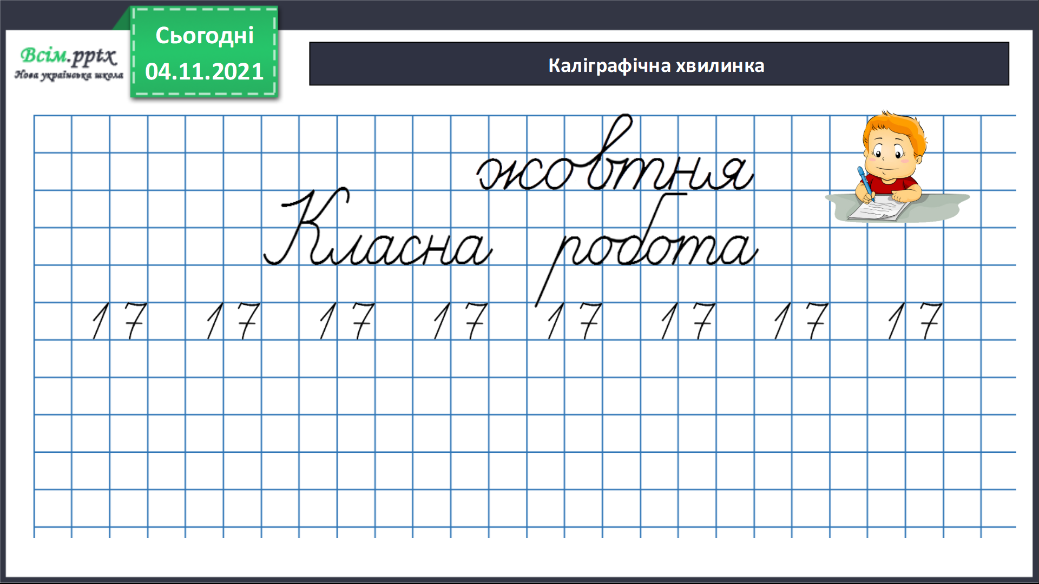

1. **ВНМ (вивчення нового матеріалу)**



Робота з підручником. Усно. Скажи числа у вигляді суми розрядних доданків.

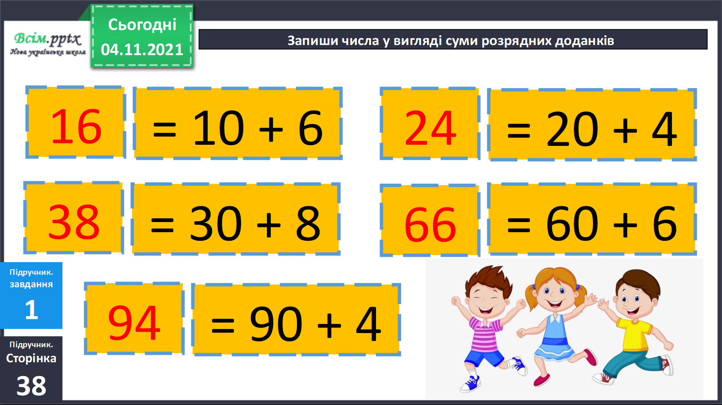

Обчисли. Усно. Приклади 2.

*Завдання 3.* Розглянь записи та поясни обчислення.

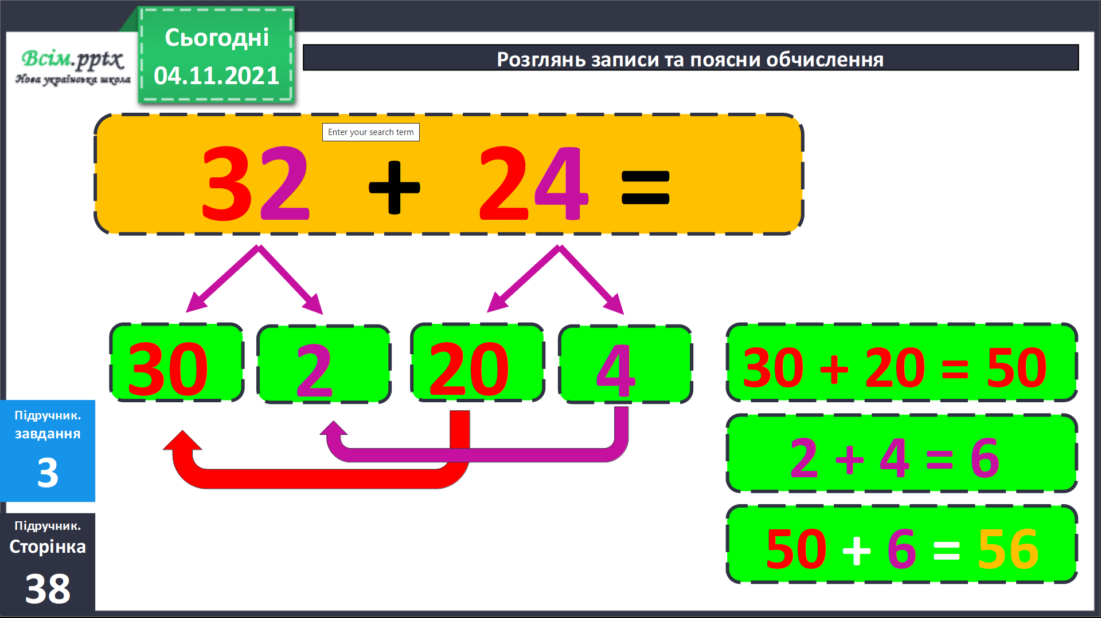

Запам’ятай.

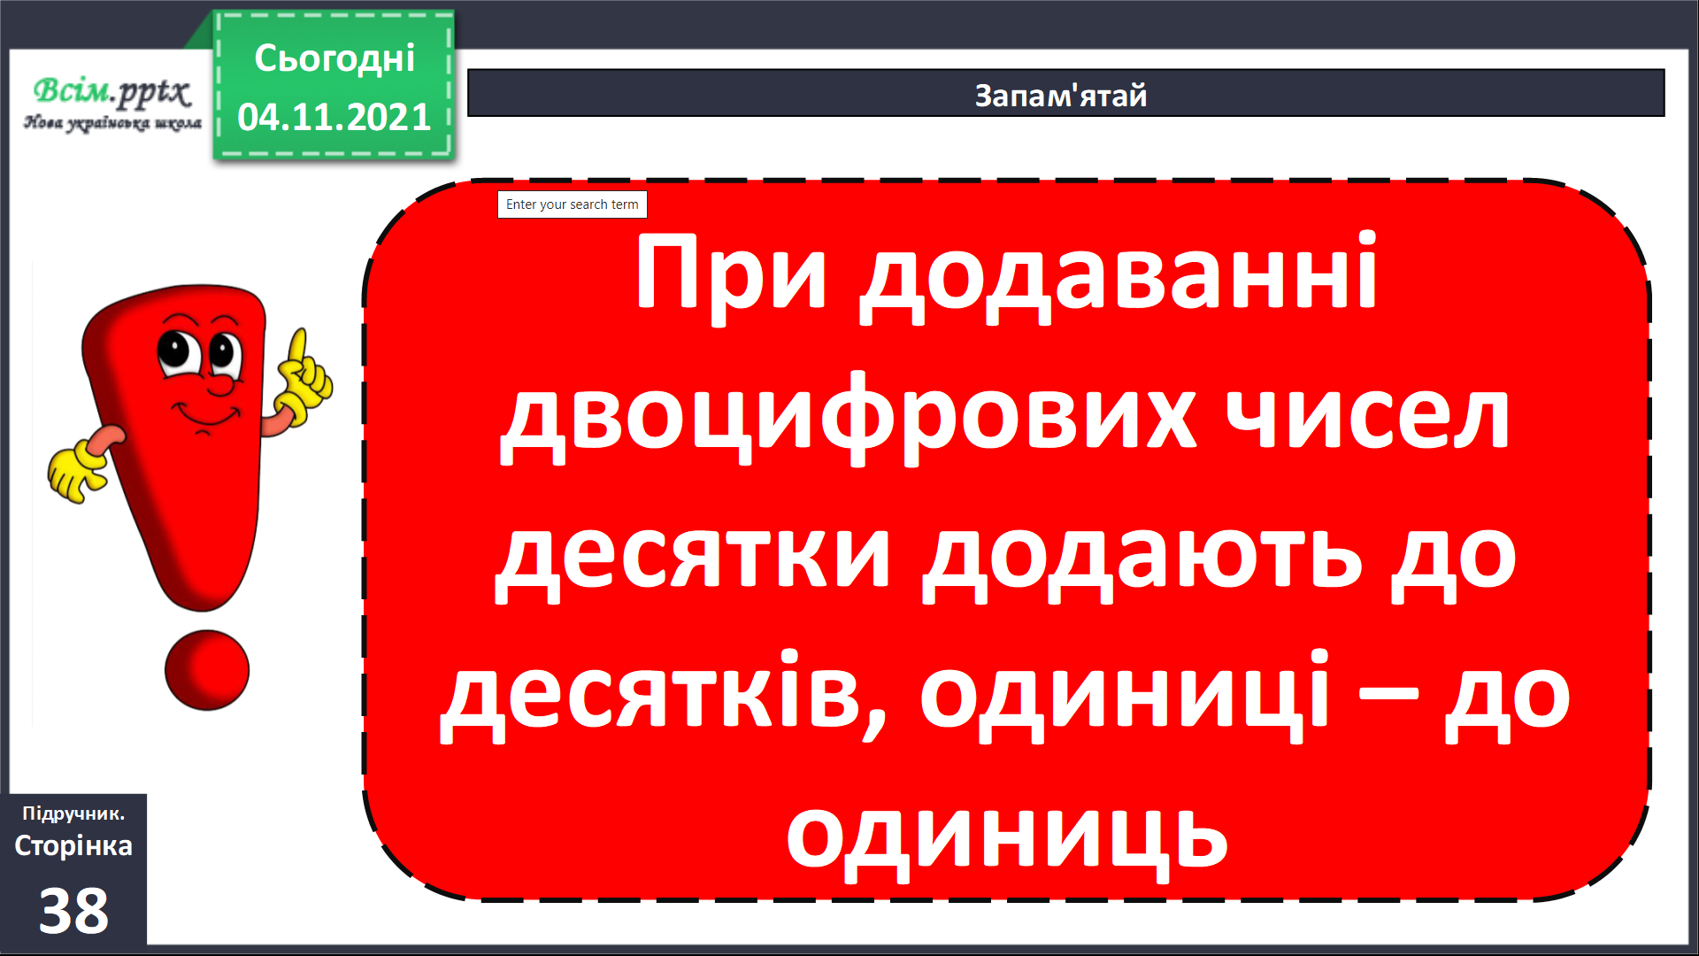

Фізкультхвилинка.

<https://www.youtube.com/watch?v=3LAjklSXpbI>

1. **ЗВ (закріплення вивченого)**

Розв’яжи приклади 5.

Розв’яжи задачу 6.

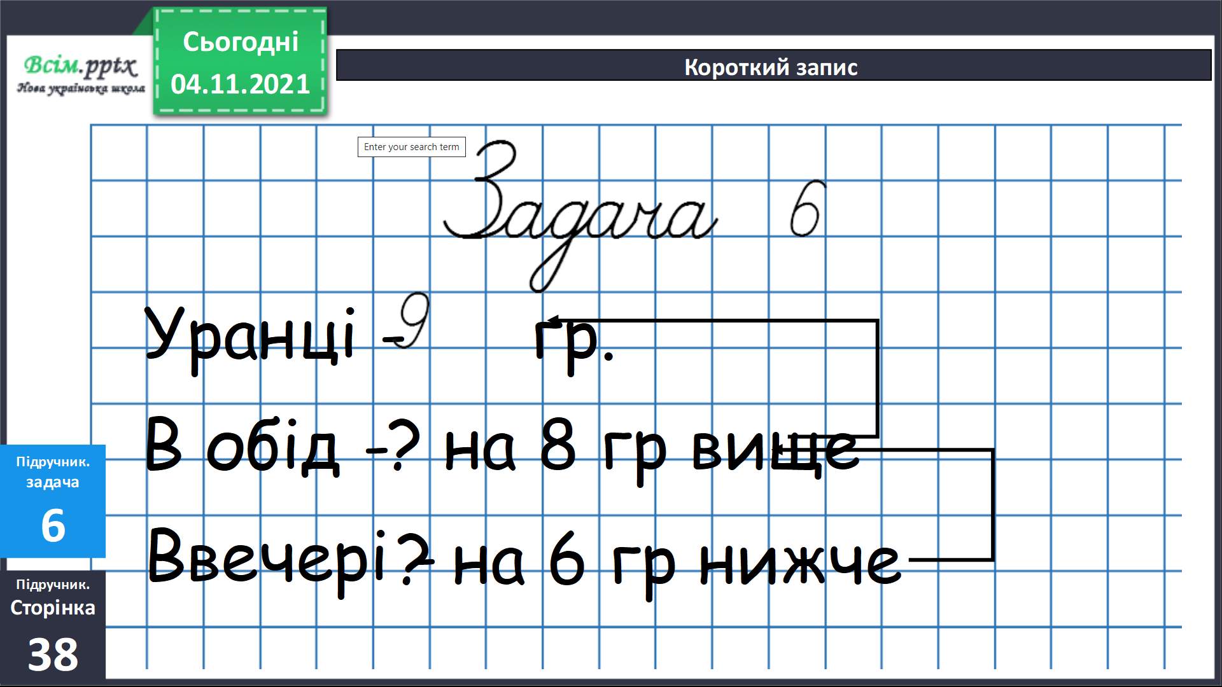

Перевір себе:

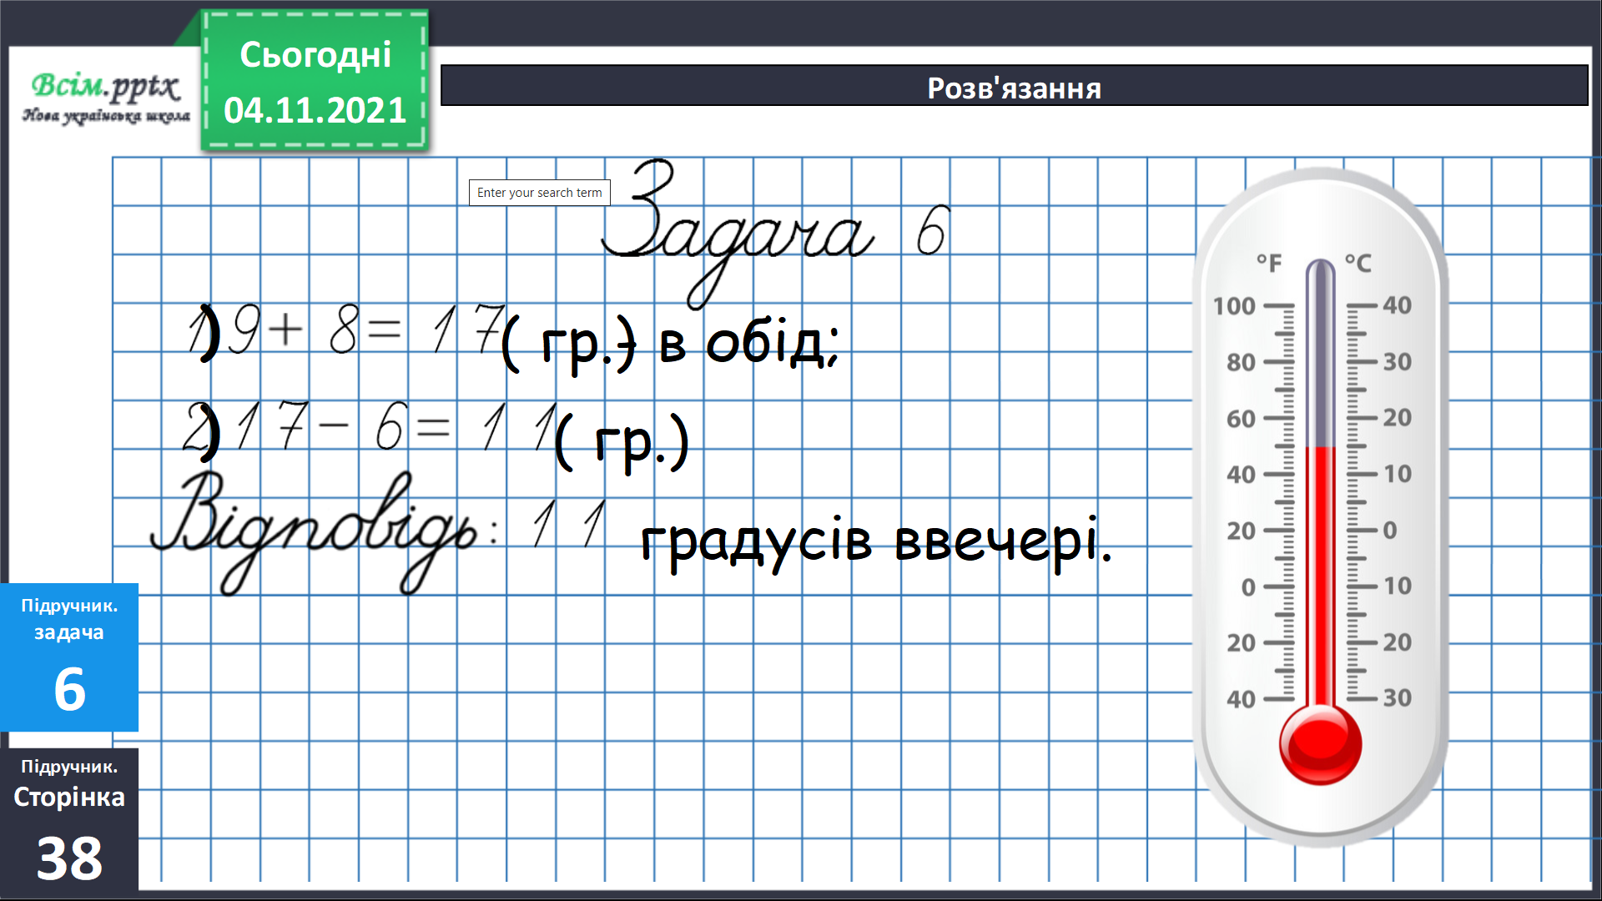

Рекомендоване домашнє завдання:

**підр.стр. 39. пр. 8, зад. 9**

**Не забувайте, будь ласка, надсилати виконані завдання для перевірки вчителеві на освітню платформу для дистанційного навчання HUMAN. Робіть це систематично.**